Рычаги. Блоки. ОК-24
Рычаг – твердое тело, имеющее неподвижную ось вращения, на которое действуют силы, стремящиеся повернуть его вокруг своей оси.
Первого рода  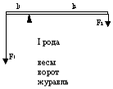 | 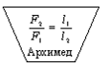 | Второго рода  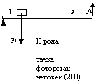
Блок – колесо с желобом, укрепленное в обойме. По желобу блока пропускают веревку, трос, цепь.
Неподвижный  Ось которого закреплена, неподвижна  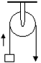  Не дает выигрыша в силе  Меняет направление силы | Подвижный  Ось которого поднимается и опускается  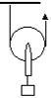  Выигрыш в силе в 2 раза | 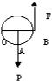  OB=d ОА=d /2  F∙d = h∙d /2  F = $\frac{P}{2}$
Подвижный блок + неподвижный блок
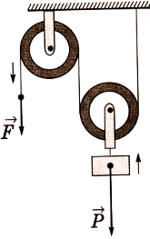 | Изменяется направление силы + выигрыш в силе в 2 раза!!  Полиспаст (греч.) поли – много, спао – тяну  3 неподвижных + 3 подвижных блока  выигрыш в силе в 6 раз

